УЧАСТИЕ ВЕТЕРАНОВ ЗАТО ЗВЕЗДНЫЙ В ПРАЗДНИЧНЫХ
МЕРОПРИЯТИЯХ, ПОСВЯЩЕННЫХ 74-Й ГОДОВЩИНЕ ПОБЕДЫ
В ВЕЛИКОЙ ОТЕЧЕСТВЕННОЙ ВОЙНЕ
Участие осуществлялось при финансовой поддержке губернатора Пермского края.

В соответствии с планом мероприятий, посвященных Дню Победы ветераны приняли активное участие в самих мероприятиях и их подготовке, а именно:
- совместно со службами социальной защиты были уточнены списки ветеранов, участников войны, тружеников тыла, вдов участников ВОВ, узников концлагерей и детей защитников Отчизны («детей войны»);
- членами Совета ветеранов и волонтерами были разнесены приглашения и проведено уточнение списков ветеранов, которые смогут присутствовать на праздничных мероприятиях:
7 мая 2019 года:
- на Митинге «Чтобы помнили» для учащихся школьников и воспитанников Пермского суворовского училища;
- на праздничном обеде для ветеранов «Вместе с дедом празднуем Победу!»
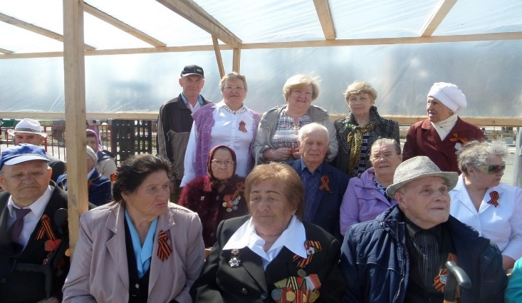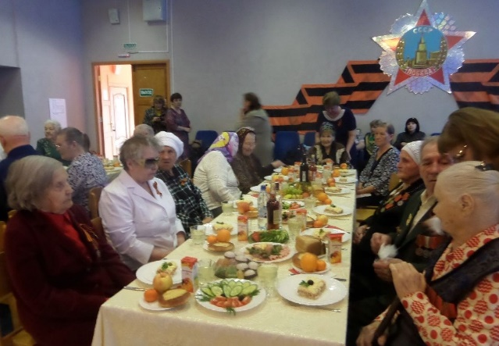
9 мая 2019 года:
- на Митинге «Одна на всех – великая Победа».
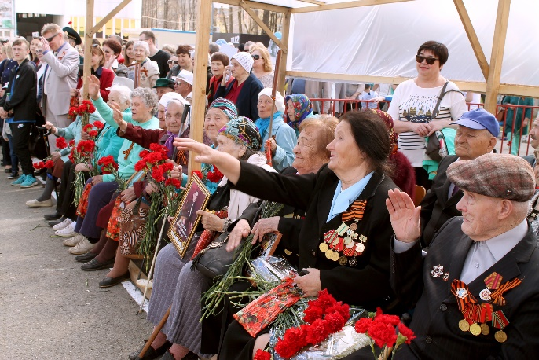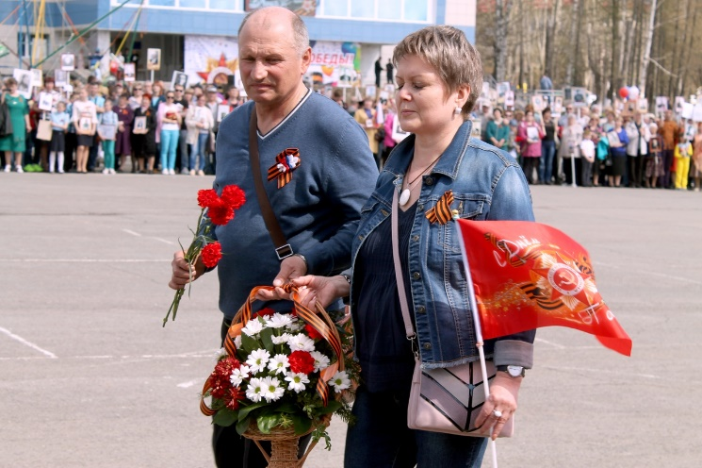

- Советом ветеранов совместно с администрацией ЗАТО Звездный и воспитанниками Пермского суворовского училища было организовано сопровождение ветеранов к месту проведения мероприятий пешком и на автомобиле.
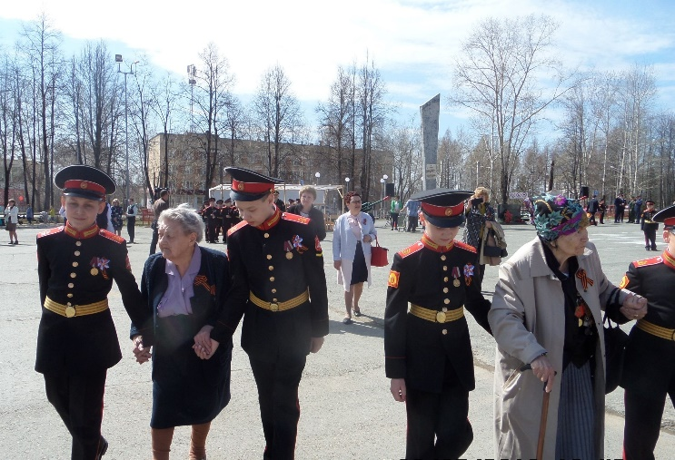
На праздничный обед были приглашены участники войны, тружеников тыла, вдовы участников ВОВ, узники тыла, «дети войны». Ветеранов поздравляли руководители органов местного самоуправления, члены Совета ветеранов, начальник ПСВУ, руководитель Центра патриотического воспитания ЗАТО Звездный, музея 52-й ракетной дивизии и другие гости.
Для ветеранов звучали поздравления, песни и стихи. Выступали танцевальные коллективы Дворца культуры ЗАТО Звездный. Ветеранам были вручены цветы и подарки.
Ветеранов, которые не смогли присутствовать на этих мероприятиях поздравили на дому члены Совета ветеранов.
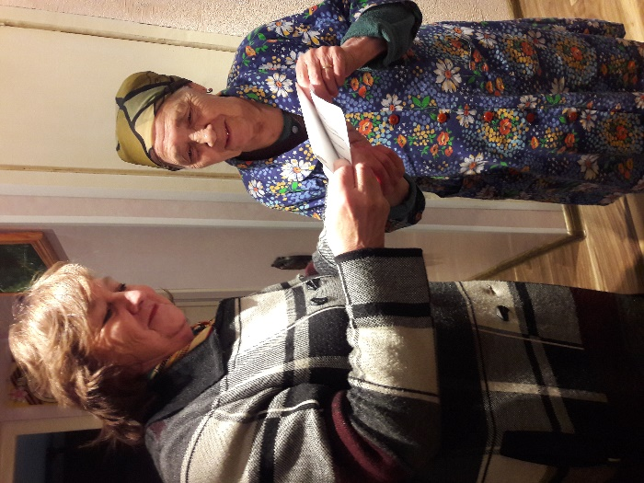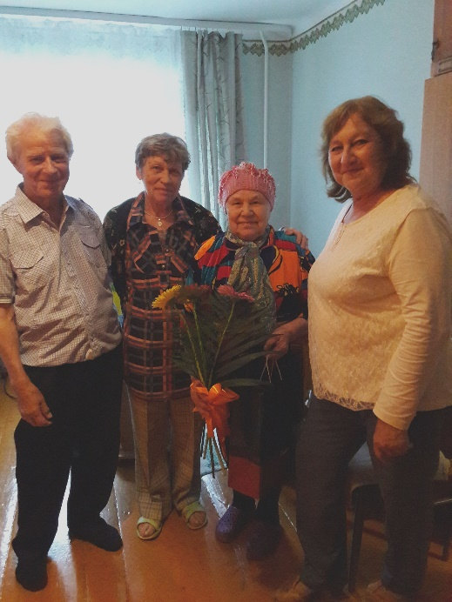
Также ветераны организации приняли активное участие в акции «Бессмертный полк». С каждым годом все растет и растет колонна «Бессметного полка».
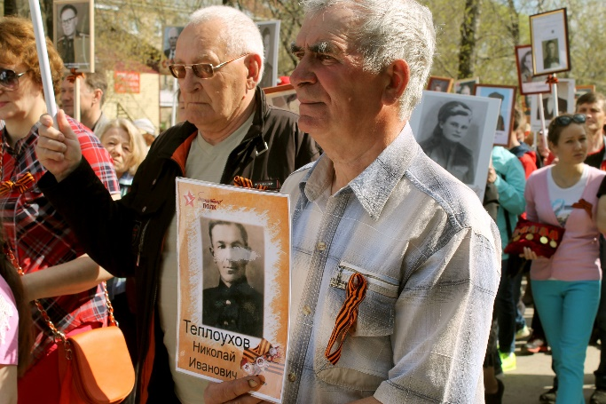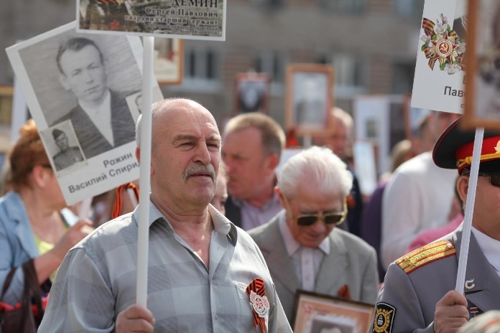
Ветераны организации принимали участие в другихмероприятиях, организованных на площади Победы Звездного 9 мая 2019 года, это:
- Всероссийская акция «Солдатская каша»;
- Всероссийская акция «Вальс Победы с участием духового оркестра ПСВУ;
- Праздничная концертная программа с участием вокальных ветеранских коллективов «С Днем Победы!»;
- Интерактивная площадка «Солдатский привал»;
- Праздничный фейерверк.

